Overweging ‘Geluksbezorgers’ kerstmorgen 25 december 2025 PG Bunnik Jantine Heuvelink Schriftlezingen: Jesaja 52, 7-10 en Lucas 2, 1-20
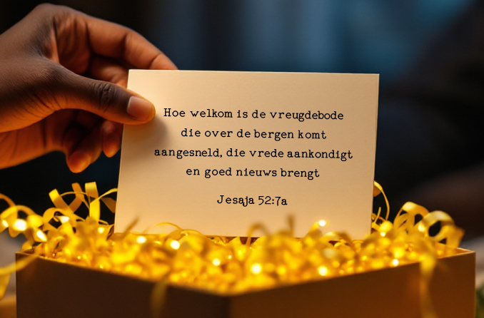
Inleiding op de schriftlezingen
‘Hoe welkom is de vreugdebode
die over de bergen komt aangesneld,
die vrede aankondigt en goed nieuws brengt’

Deze zin uit onze Jesajalezing vanmorgen gaat al vanaf de 1e Adventszondag met ons mee. Bij het adventsproject van de kinderen heeft de geluksbezorger ons elke week een hoopvol bericht gebracht van Jesaja of van de engel of engelen.

De ‘Geluksbezorger’ is de vrije vertaling van de ‘vreugdebode’ van Jesaja en het goede nieuws liet zich elke zondag vatten in een tekst en in een symbool. Ook de boom in de Brug geeft plaats om iets op te hangen aan woorden of attributen die geluk of vreugde brengen.
Vandaag horen we over de vreugdebode bij Jesaja en het kerstevangelie volgens Lucas. Hoogstwaarschijnlijk is dat kerstevangelie ons zeer bekend. Voor wie het helpt, een luistertip voor beide lezingen: luister goed, wie zijn de geluksbezorgers en wat bezorgen ze aan wie?

Overweging ‘Geluksbezorgers’

- Gemeente van Jezus Christus,
Zondag was hier in de kerk tweemaal een prachtige uitvoering van het Festival of Lessons& Carols, met lezingen en kerstliederen die velen, ook mij, hebben geraakt. Bij mij riep het de vraag op: wat zou ik nog preken? Wat is er nog toe te voegen aan die krachtige, hoopvolle woorden die we in alle toonaarden beluisterden en zongen? En dan gisteren de kerstlichtjestocht die het kerstverhaal zo levendig in beeld brengt, mensen samenbrengt, Licht verspreidt van die andere orde. Wat zou ik daar nog aan toevoegen in een preek?

Ook de lezingen van vandaag spreken voor zich, want zowel de woorden van Jesaja als die van Lucas dragen op allerlei manieren verkondiging in zich.

Bij Jesaja gebeurt dat al voordat de boodschap in woorden klinkt. Want je hoort de vreugdebode aankomen van over de bergen. Hij komt aangesneld lazen we, letterlijk staat er dat de voeten van de bode al de vrede aankondigen, goed nieuws brengen en redding aankondigen. Als dan klinkt: ‘Je God is koning geworden’ is als een kettingreactie te horen hoe de wachters hun stem verheffen, uitbarsten in gejuich, om wat zij zien met eigen ogen ‘De Heer keert terug naar Sion’. Gejubel breekt uit in Jeruzalem, want troost is er voor het volk dat deels nog in ballingschap is. En dat God redding brengt zal zichtbaar zijn voor alle volken. Dat alles, zo’n uitkomst voor wie in ellende verkeren, is ons welkom, klinkt ons lieflijk, gelukkig in de oren.

In het kerstevangelie gaat aan de vreugdeboodschap schrik bij de herders vooraf, omdat er ineens een engel van de Heer bij hen staat en ze door de stralende heerlijkheid van de Heer worden omgeven. Daarom begint die vreugdeboodschap met de woorden ‘Wees niet bang’, woorden die verder reiken dan die nacht alleen: ‘Wees niet bang, want ik kom jullie goed nieuws brengen dat grote vreugde betekent voor heel het volk’.
Dan volgt verkondiging in woord én beeld. De vreugdeboodschap bestaat uit de toezegging van de lang beloofde redding én de uitleg van het teken van die redding: een pasgeboren kind dat in doeken gewikkeld in een voederbak ligt.
Die verkondiging, daar is op zich natuurlijk niets vanzelfsprekends aan. Het is in alles het tegengestelde beeld dat van een Redder bestaat, zo anders dan de wereldlijke heersers, zo anders dan de ontblote heilige arm van God waar Jesaja over spreekt.
Dat deze woorden en dit kind samenvallen, dat geluksbericht dat vertellen de herders door zodra ze het zien. En zoals eerst de engelen, prijzen daarna ook de herders God omdat wat uit de hemel is, van God, op aarde komt en vrede betekent, voor de mensen naar wie Gods vreugde uitgaat.

2. Oftewel: de lezingen zijn verkondiging in zichzelf en het is bijna vanzelfsprekend dat ze wat in ons teweeg brengen aan vreugde, aan verwachting, aan hoop.
Dit is de kerstboodschap ‘Redding is op komst!’. Het gelukspakket is binnen. En nu?
Het is als met een echt kerstpakket - misschien kreeg u er wel één - het ontvangen en openmaken is leuk, maar dan. Kun je er wat mee? Of valt het tegen? Is dit alles?

Voor de vreugdeboodschappen geldt dat ze niet de wereld meteen anders hebben gemaakt. Dat kan ons tegenvallen, op z’n zachtst gezegd.
God heerst niet als koning met recht en vrede. En ook dat visioen van de vredeskomst van alle volken is niet werkelijkheid geworden. Ook zijn met Jezus’ geboorte en Zijn leven de wereldse en religieuze machthebbers niet aan de kant gegaan, is alle leed niet geleden.

Waarin bestaat dan eigenlijk de vreugde, het geluk, vandaag? Slaat het wel ergens op om kerst te vieren? Ja!, wil ik preken.
We zullen daarvoor dicht bij onszelf moeten blijven. En nagaan wat de bodes, de geluksbezorgers ons nog meer brachten behalve woorden. Denk aan onze eigen geluksbezorger, hoe die om de kerk heen liep, van trappen afrende en over het gladde bruggetje, over hekjes heen klom, hier telkens naar toe snelde en hoe we blij waren als hij dan binnenkwam. Ook de herders gingen snel op weg en brachten met hun woorden heel wat teweeg, verbazing bij allen die het hoorden en bewaring bij Maria in het hart.

Met de woorden komt zoveel meer mee dan alleen een belofte van God die redding zal brengen. Een belofte waarvan je kan zeggen, kijk om je heen, die kwam niet uit.
Met de boodschap komt ook de boodschapper mee die God en mens met elkaar verbindt, die gaandeweg een taal spreekt van vrede en die aanspreekt wie niet wisten dat ze mee mochten doen.
Een heel nieuw leven komt mee, van de pasgeborene én van ons mensen. Heel het leven staat ineens in een ander, bevrijdend licht.
Het leven van de Messias, God zichtbaar in deze geboren redder, daar zullen we nog van horen. Redding van God zal er zijn door zijn geboorte, leven en dood. Zijn spreken en doen komen nog, maar het goede nieuws is als begonnen, merk je het?

En ook bij ons begint het niet pas met het horen van de woorden en het zien van vrede in de wereld, dat maken de verschillende kerstvieringen en ook de lezingen ons duidelijk. Het begint als we onze oren spitsen, als we mee beginnen te neuriën, als we beginnen te stralen om wat we voor onze ogen zien gebeuren, als we in beweging willen komen, elkaar vragen: kom je mee?
De toon, de vaart en de bewegingen die spreken uit de verhalen, kunnen wat teweeg brengen, onze eigen ervaringen worden. De vreugde die we van de bode ontvangen, kan op ons over slaan en kunnen we doorgeven met woorden die verkondigen, maar ook door hoe onze voeten verder gaan, door wat we overwegen in ons hart dat geraakt is, door hoe we zingen, doordat we onze mouwen opstropen, door wie we opzoeken en uitnodigen om de vreugde van dit bericht mee te delen.
Ja, hoe welkom is de vreugdeboodschap van de geboorte van de Messias de Heer, als aanzet en oproep om te willen gaan volgen welk Goed Nieuws Hij brengt en is. Amen

